**DESENVOLVIMENTO DE UM PANORAMA DE EMBARCAÇÕES TRANSPORTADORAS DE PETRÓLEO E DERIVADOS**

Pablo Vargas Silva, (UFC)

[pablo.vargas.silva@hotmail.com](mailto:pablo.vargas.silva@hotmail.com)

Heráclito Lopes Jaguaribe Pontes, (UFC)

[hjaguaribe@ufc.br](mailto:hjaguaribe@ufc.br)

Marcos Ronaldo Albertin, (UFC)

[albertin@ot.ufc.br](mailto:albertin@ot.ufc.br)

**Resumo**: O presente trabalho buscou avaliar quantitativamente as embarcações transportadoras de petróleo e derivados no mundo, sejam Navios-petroleiros (*Oil Products Tanker*), Navios transportadores de GLP (Gás Liquefeito de Petróleo) (LPG *Tanker*), Navios-petroleiros químicos (*Oil/Chemical Tanker*), Navios-petroleiros de óleo cru (*Crude Oil Tanker*), Navios-petroleiros interior (*Inland Tanker*), entre outros tipos. A pesquisa se limitou a embarcações transportadoras de petróleo e derivados durante a última semana de agosto de 2017. Para coleta das informações foi utilizado o software *Marine Traffic*, uma das maiores plataformas de monitoramento de embarcações no mundo, bem como o auxílio de outros dois *FleetMon* e *VesselFinder*, de mesma função. Na edição e tratamento dos dados estatísticos foram utilizados os softwares *Microsoft Excel* e *Minitab*. Foi então apresentado um panorama mundial de embarcações transportadoras de petróleo e derivados nos seguintes requisitos: Tipos de embarcações, Nacionalidade, Capacidade de carga, Comprimento das embarcações, Posicionamento durante a pesquisa e Destino. Todos os dados foram filtrados e editados para melhor entendimento neste trabalho, pois foram analisadas 13.157 embarcações transportadoras de petróleo e derivados.

**Palavras-chave**: Petróleo e Derivados, Transporte, Embarcações, *Software Marine Traffic*.

## 1. Introdução

O transporte marítimo de petróleo e derivados é de suma importância para a movimentação global, pois os tipos de energia para mover máquinas, equipamentos e veículos, e, na visão de Souza (2013), fabricar uma grande quantidade de subprodutos (cosméticos, borracha sintética, lubrificantes, remédios, produtos de limpeza, asfalto, tecidos sintéticos, comida, plástico e combustível), entre outros, vem desta fonte de hidrocarbonetos.

Segundo o relatório mundial de energia da British Petroleum (2017), as principais movimentações do transporte de petróleo e derivados em 2016, em milhões de toneladas, encontram-se na Figura 1.

Figura 1 - Principais movimentações do transporte de petróleo e derivados em 2016

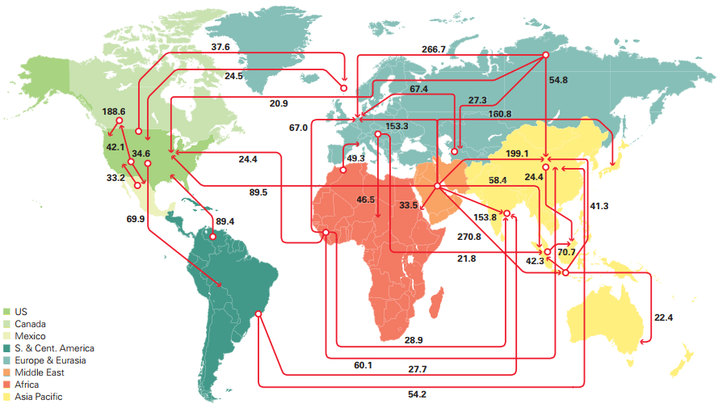

Fonte: Adaptado de British Petroleum (2017)

Pela Figura 1 é possível observar que a movimentação de petróleo e derivados ao redor do mundo seria impossível sem a participação do transporte marítimo. Por isso é importante ter estudos científicos quanto a este fluxo de hidrocarbonetos em diversas áreas e subáreas da engenharia como: gestão, planejamento, projeto, especificação, orientação e serviços técnicos, estudo de viabilidade técnico-econômica e ambiental, pesquisa e desenvolvimento, controle de qualidade, operação e manutenção, entre outros.

O que impulsionou a realização deste trabalho foi a ausência de estudos específicos sobre as embarcações transportadoras de petróleo e derivados a nível mundial. Há na literatura informações sobre embarcações de maneira isolada, como a passagem destas embarcações por determinados portos em um período, porém há poucos estudos, artigos, e/ou livros sobre as embarcações transportadoras de petróleo e derivados do mundo.

Outra forte motivação deste estudo é que a má gestão do transporte marítimo de petróleo pode ocasionar inúmeros prejuízos político-financeiro-sociais, bem como impedimento de movimentos e funcionamento de milhões de equipamentos espalhados pelo globo, que estão aguardando as importações e exportações do petróleo e derivados. Com os dados que vão ser apresentados ao longo deste estudo, verifica-se então a necessária, precisa e eficiente gestão de transporte a nível nacional e mundial, haja vista a indispensabilidade diária por petróleo e derivados.

Com isso, o objetivo deste trabalho é investigar e caracterizar as embarcações transportadoras de petróleo e derivados, nacionais e estrangeiras, no período de agosto de 2017, através de um software de monitoramento.

Com este trabalho será possível investigar e catalogar as embarcações nacionais e estrangeiras de transporte de petróleo e derivados em funcionamento na última semana de agosto de 2017, apresentando a quantidade e tipos, bem como avaliar um panorama geral de regiões no globo onde as embarcações se fazem mais presentes, justificando a demanda por este tipo de fonte de energia.

Portanto, este trabalho não se restringe ao ambiente acadêmico, como também às empresas e à sociedade, pois o transporte marítimo de petróleo e derivados exerce um papel fundamental para a economia e funcionamento mundial.

## 2. Revisão Bibliográfica

**2.1 Petróleo e derivados**

Segundo Donato (2012), o petróleo é uma combinação complexa de vários compostos químicos encontrados na natureza, denominados hidrocarbonetos, podendo conter também pequenas quantidades de outros compostos como nitrogênio, oxigênio, compostos de enxofre, íons metálicos (níquel e vanádio), entre outros. Nas refinarias, o petróleo é submetido a diversos processos, e, entre eles, o primeiro é um processo físico, chamado destilação fracionada.

O petróleo é constituído, basicamente, por uma mistura de compostos químicos orgânicos (hidrocarbonetos). O petróleo é normalmente separado em frações de acordo com a faixa de ebulição dos compostos (THOMAS, 2004).

**2.2 Panaroma energético do petróleo no mundo**

O petróleo está presente, em menor ou maior escala, em praticamente todas as matrizes energéticas do mundo e quase sempre representa a principal fonte energética de um país. O petróleo, gás natural e carvão mineral representam mais que a metade de toda a matriz energética mundial e, ao longo de vinte anos a dependência dos combustíveis fósseis não diminuiu, nem houve nenhuma mudança significativa em nenhuma outra fonte de energia durante esse tempo (FERRANDO, 2012).

Comprova-se tal afirmação do autor anterior com a Figura 2 presente no relatório da *British Petroleum* (2017), onde é possível observar o maior consumo por petróleo, carvão e gás.

Figura 2 - Consumo primário de energia mundial (1966-2016)

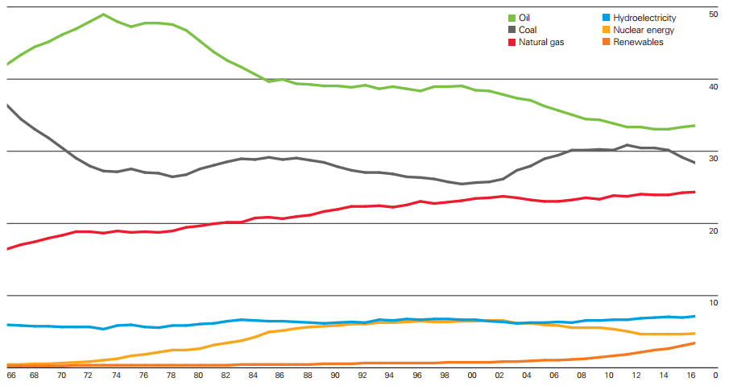

Fonte: Adaptado de British Petroleum (2017)

Nos dias atuais, o petróleo é responsável por uma infinidade de produtos, os quais ajudaram a criar a sociedade nos moldes que se tem hoje, dependente e acostumada a inúmeras facilidades, como os veículos, a energia elétrica, os bens de consumo industrializados em geral e os equipamentos de comunicação (PONTES, 2016).

**2.3 Transporte marítimo**

Segundo Alvarenga (2002), o transporte, na cadeia logística, tem por finalidade mover produtos de uma origem até um destino com segurança, no tempo e com a qualidade pré-determinados. Além de buscar, nessa movimentação, a redução dos custos e riscos de perdas, bem como danos a carga.

De acordo com Ballou (2006), o transporte representa um dos elementos mais importantes nos custos logísticos para inúmeras empresas e, especificamente, a movimentação de cargas compõe de um a dois terços dos custos logísticos totais. Cita ainda que basta comparar nações desenvolvidas e em desenvolvimento e verificar a eficiência do transporte, averiguando que nações desenvolvidas possuem maior competência no sistema de transportes.

Em seu estudo, Maya (2010) afirma que a principal vantagem do modal marítimo é a sua capacidade individual, maior que qualquer outro modal, de transportar, em grandes quantidades, quaisquer cargas, sejam sólidas ou líquidas, embaladas, a granel, o que proporciona uma elevada economia de escala quando são cobertas grandes distâncias. A indústria naval desenvolveu navios especializados para o transporte de cada tipo de carga, otimizando sua operação na cadeia logística, além deste tipo de modal apresentar alta eficiência energética.

Longo Curso é a navegação internacional realizada através dos oceanos, abrangendo navios regulares (*liners*) e os de rotas irregulares (*tramps*) (PEREIRA e LENDZION, 2013).

Ribeiro e Campos (2011) afirmam que o transporte marítimo pode ser realizado tanto por navios petroleiros quanto através de dutos marítimos, sendo estes de grande relevância no transporte de petróleo e derivados dos navios petroleiros para as refinarias e pontos de armazenamento, como de maneira inversa.

O transporte marítimo realizado pelos navios petroleiros constitui-se no principal modal, atuando, principalmente, na navegação de longo curso, muito embora também participe da navegação de cabotagem ao longo da costa brasileira (RIBEIRO e CAMPOS, 2011).

**2.4 Principais embarcações transportadoras de petróleo e derivados**

O petroleiro é um navio especialmente construído para o transporte à granel de petróleo e seus derivados líquidos. Embora os petroleiros possam, em princípio, transportar a maioria dos derivados de petróleo, o transporte marítimo dos gases liquefeitos de petróleo (GLP) e dos gases naturais de petróleo (GNP) somente pode ser efetuado em navios especialmente construídos para tal fim, em face das características dessas cargas (BARREIRA e SOUZA, 2004).

Segundo Pereira e Lendzion (2013), em virtude da grande diversidade de cargas que foram utilizadas no transporte e comercialização ao longo do tempo, foram sendo criados e construídos pela engenharia naval diversos tipos de embarcações.

Segundo o software de monitoramento Marine Traffic, dentre os tipos de navios que são especializados no transporte de petróleo e derivados, tem-se:

1. **Navio de armazenamento e transporte (*Floating and Storage/Production*):** armazena e transporta a produção de petróleo.

2. **Navio armazenador de combustível (*Bunkering Tanker*):** utilizado para transportar combustível para outros navios.

**3. Navio de Controle de Poluição (*Pollution Control Vessel*):** utilizado para combater poluição marítima em casos de derramamento de petróleo.

**4. Navio-petroleiro químico (*Oil/Chemical Tanker*):** transporta produtos químicos derivados do petróleo.

**5. Navio transportador de GLP (*LPG Tanker*):** transporta gás liquefeito de petróleo.

**6. Navio-petroleiro (*Oil Products Tanker*):** transporta petróleo bruto, sendo considerado um dos principais navios no transporte de petróleo.

**7. Navio-petroleiro de asfalto/betume (*Asphalt/Bitumen Tanker*):** transporta derivados de petróleo como asfalto e betume.

**8. Navio-petroleiro de óleo cru (*Crude Oil Tanker*):** transporta óleo cru.

**9. Navio-petroleiro interior (*Inland Tanker*):** seu deslocamento ocorre geralmente em rios.

**10. Navio-tanque (*Tanker*):** podem transportar petróleo, produtos químicos ou metano (gás natural liquefeito).

**2.5 Identificação das embarcações transportadoras de petróleo e derivados**

IMO (2017), *International Maritime Organization*, é uma Organização Marítima Internacional, pertencente às Nações Unidas, que tem como responsabilidade a proteção e segurança da navegação e a prevenção da poluição marinha por navios.

O transporte marítimo, por se tratar de uma das indústrias mais internacionais do mundo, levando grandes quantidades de carga a todos os lugares do globo, requer normas internacionais para regular o transporte, haja vista que muitos navios se deslocam em diferentes jurisdições. Em virtude das distâncias da nacionalidade de registro das embarcações, diferentes regras nacionais, bem como desastres ocorridos em séculos passados, foi criado, em 1912, a SOLAS (*The International Convention for the Safety of Life at Sea*), Convenção Internacional para a Salvaguarda da Vida Humana no Mar. Este tratado estabelece regras de navegação marítima que podem ser adotadas e aceitas por todos.

Segundo a CCA-IMO (2017), que é a Comissão Coordenadora dos Assuntos da Organização Marítima Internacional, pertencente à Marinha do Brasil, a Convenção SOLAS foi o primeiro, e até hoje é o mais importante tratado internacional relacionado à segurança marítima.

A Convenção Internacional para a Salvaguarda da Vida Humana no Mar tem por propósito estabelecer os padrões mínimos para a construção de navios, para a dotação de equipamentos de segurança e proteção, para os procedimentos de emergência e para as inspeções e emissão de certificados (CCA-IMO, 2017).

IMO (2017) define a identificação da embarcação como o Número IMO. Este permanece vinculado ao casco das embarcações durante todo o período de atividade, independentemente de mudanças no nome, nacionalidade ou proprietário. O número da embarcação é composto de três letras "IMO", seguido por sete dígitos. Como exemplos: IMO 5124162, IMO 9388390.

## 3. Metodologia do Trabalho

Barros e Lehfeld (2007) especificam as etapas metodológicas, que neste trabalho serão adaptadas e seguirão estes passos:

**3.1 Estudos exploratórios**

Na Figura 3 é possível observar a tela do site *Marine Traffic*, com um mapa destacando o Brasil e o Oceano Atlântico, onde nota-se diversos objetos coloridos, cada um representando uma embarcação marítima em movimento. Vale salientar que o mapa apresenta todas as embarcações existentes na região, e não somente as de transporte de petróleo e derivados.

Figura 3 - Tela da plataforma *Marine Traffic*

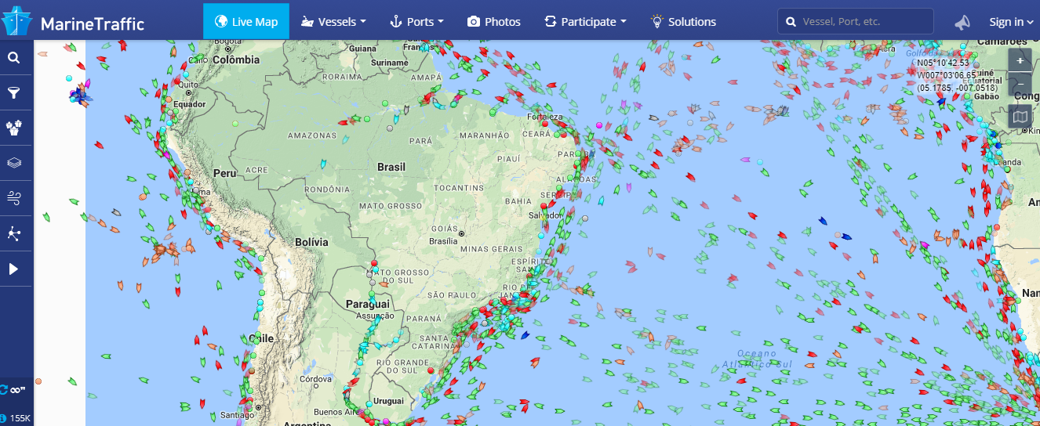

Fonte: Adaptado de *Marine Traffic* (2017)

**3.2 Os procedimentos para o levantamento, análise e intepretação dos dados**

No site, no campo de busca das embarcações, foi pesquisada a palavra *Tanker*, que em tradução livre significa Navio-Tanque, representando também embarcações de petróleo e derivados, incluindo petróleo cru, transportadores de gás liquefeito de petróleo etc.

Nos resultados da busca, a Figura 4 mostra algumas embarcações com a bandeira do país de origem, tipo de produto transportado, tipo específico de embarcação, dimensões da embarcação, toneladas de peso morto, região em que se encontra e destino da embarcação. Para auxílio e comparação das embarcações coletadas foram utilizadas as plataformas de função semelhante ao *Marine Traffic*: *FleetMon* (2017) e *Vesselfinder* (2017).

Esses dados foram copiados do *site* para o *software Microsoft Excel*, Figura 5, sendo necessária uma extensa edição, pois as embarcações estavam dispostas em dezenas de páginas, diferentes *links*, sendo necessário utilizar a guia “Dados” > “Obter dados externos” > “Da *Web*” > “Inserir *Link*” > “Importar”. As informações das embarcações transportadoras de petróleo e derivados, foram colocadas em ordem decrescente de identificação, totalizando nesta pesquisa 14.677 embarcações. Posteriormente os mesmos dados foram copiados ao *software Minitab* para fins estatísticos de comparação e análise.

Figura 4 - Tela de resultados de busca da palavra *Tanker* na plataforma *Marine Traffic*

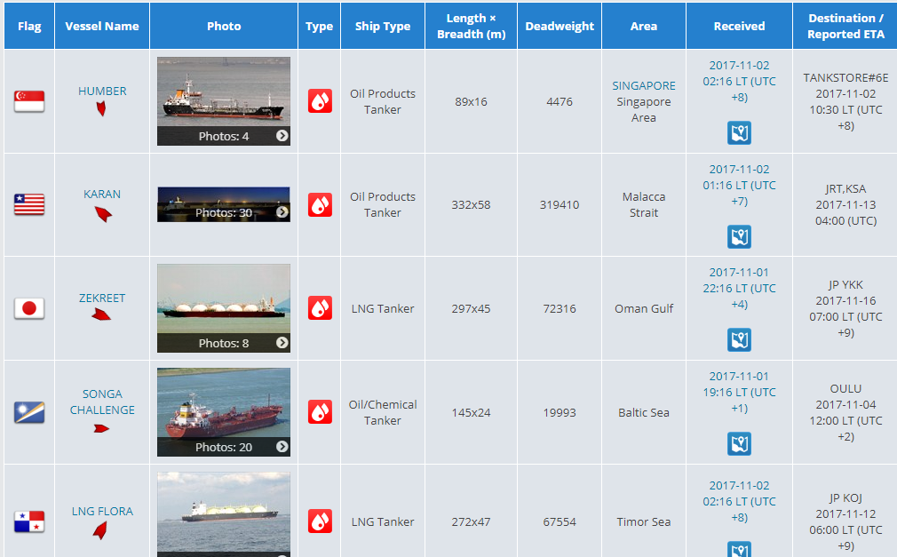

Fonte: Adaptado de *Marine Traffic* (2017)

Figura 5 - Tela de edição no *Microsoft Excel*

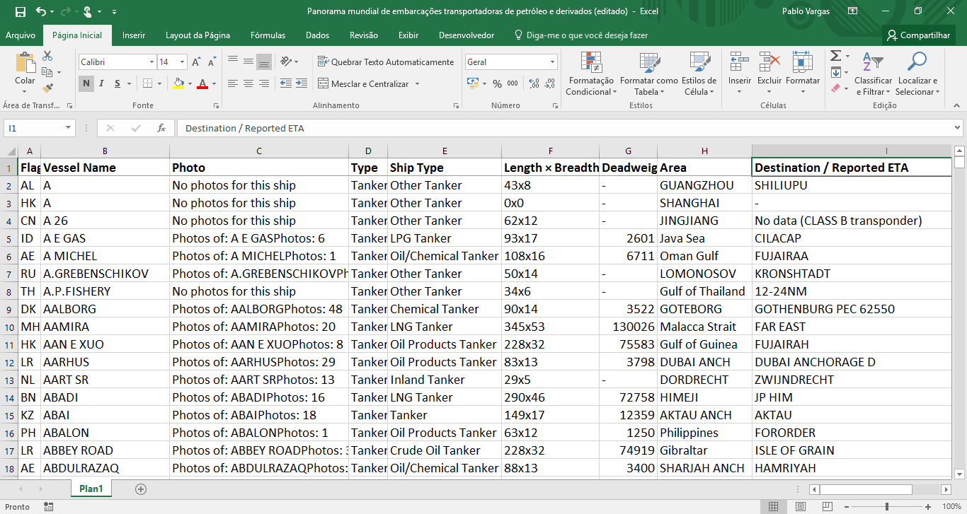

Fonte: elaborado pelos autores (2018).

**3.3 A descrição do tratamento dos dados**

Com os dados coletados, foi possível, portanto, aplicar ferramentas estatísticas como: desvio padrão, média, intervalo de classes, frequência relativa, distribuição de frequências, gráfico de coluna com linha de distribuição normal, gráfico *box-plot*, gráfico mapa de árvore, os quais foram desenvolvidas ao longo do trabalho.

As 14.677 embarcações foram classificadas em ordem decrescente com ênfase quanto ao tipo de navio, tipos de cargas, país de origem, comprimento, posicionamento das embarcações durante a pesquisa e destino.

**3.4 As possíveis limitações e delimitações da pesquisa**

Esta pesquisa foi realizada através do site *Marine Traffic*, tendo como alvo somente as embarcações marítimas transportadoras de petróleo e derivados, como petróleo cru, gás liquefeito de petróleo, entre outros, de embarcações nacionais e internacionais, na última semana de agosto de 2017. Serão excluídas quaisquer outras embarcações.

Vale salientar que informações como o calado das embarcações foram excluídas deste estudo pelo software não disponibilizar este dado na versão gratuita.

**3.5 Erros da quantidade de embarcações analisadas**

Durante a pesquisa sobre as embarcações marítimas transportadoras de petróleo, foi constatado na plataforma *Marine Traffic* uma variação diária do número de embarcações. Tal variação não é explicada pela plataforma de aquisição de dados, supondo-se então, que seja de variações entre embarcações em uso e em desuso no momento da pesquisa, como também de novas embarcações registradas e embarcações desativadas permanentemente. Foram constatadas variações diárias entre 14.677 e 15.274 embarcações, resultando em um erro desta pesquisa de até 3,9%, como se pode observar nos cálculos abaixo:

**4. Desenvolvimento do panorama de embarcações transportadoras de petróleo e derivados**

Esta etapa do trabalho sintetiza a quantidade e características das embarcações transportadoras de petróleo e derivados no mundo na última semana de agosto de 2017, como mencionado na metodologia. As informações citadas são do *site* *Marine Traffic* e também foram comparadas aos *softwares* *FleetMon* e *Vesselfinder*, que também realizam funções semelhantes ao primeiro. O panorama a seguir foi elaborado pelo autor baseado em sua pesquisa nos *softwares* supracitados.

**4.1 Tipos de embarcações**

A pesquisa mostrou um aumento elevado no tempo de contratação em relação ao cenário descentralizado, mas como os serviços escolhidos para serem contratados de maneira centralizada podem ser programados e contratados com antecedência, esse fato não chega a se tornar um problema.

Este estudo catalogou, após edição e filtros de embarcações exclusivas transportadoras de petróleo e derivados, um total de 13.157 embarcações, classificados nos tipos de navios conforme a Figura 6.

Figura 6 - Tipos de embarcações transportadoras de petróleo e derivados x quantidade

Fonte: elaborado pelos autores (2018).

Vale salientar, como já mencionado na metodologia, que o erro quantitativo de embarcações transportadoras de petróleo e derivados é de até 3,9%, haja vista pesquisa na própria plataforma *Marine Traffic*, o qual ocorreu variações diárias no período pesquisado.

**4.2 Nacionalidade**

A Figura 7 apresenta o quantitativo decrescente das 20 principais nações que mais possuem embarcações transportadoras de petróleo e derivados.

Figura 7 - País x quantidade de embarcações transportadoras de petróleo e derivados

Fonte: elaborado pelos autores (2018).

**4.3 Capacidade de carga e dados estatísticos**

A Figura 8 apresenta o quantitativo decrescente das 20 nações que possuem embarcações transportadoras de petróleo e derivados com maior capacidade de carga, bem como os tipos de navios.

Figura 8 - País x capacidade de carga (em toneladas)

Fonte: elaborado pelos autores (2018).

Os próximos dados foram feitos de 9.928 embarcações, pois do total de 13.157, 3.230 não possuíam os dados de capacidade de carga.

**- Amplitude (H):** diferença entre o maior e o menor valor de capacidade de carga =

H = 441.585 - 80 = 441.505 toneladas.

**- Classes:** pela Equação de Sturges:

(01)

Onde N é o número de elementos diferentes da amostra.

Calculando, tem-se:

Construção do intervalo de classes: (02)

Pode-se observar a distribuição de frequências por capacidade de carga na Tabela 1.

Tabela 1 - Distribuição de frequências por capacidade de carga

|  |  |  |  |
| --- | --- | --- | --- |
| No. | Intervalo entre classes | n | fi |
| 1 | 80|----29514 | 5417 | 54,56% |
| 2 | 29514|----58948 | 2067 | 20,82% |
| 3 | 58948|----88382 | 420 | 4,23% |
| 4 | 88382|----117816 | 851 | 8,57% |
| 5 | 117816|----147250 | 53 | 0,53% |
| 6 | 147250|----176684 | 482 | 4,85% |
| 7 | 176684|----206118 | 4 | 0,04% |
| 8 | 206118|----235552 | 0 | 0,00% |
| 9 | 235552|----264986 | 0 | 0,00% |
| 10 | 264986|----294420 | 19 | 0,19% |
| 11 | 294420|----323854 | 613 | 6,17% |
| 12 | 323854|----353288 | 0 | 0,00% |
| 13 | 353288|----382722 | 0 | 0,00% |
| 14 | 382722|----412156 | 0 | 0,00% |
| 15 | 412156|----441590 | 2 | 0,02% |
|  | **Total** | **9928** | **100,00%** |

Fonte: elaborado pelos autores (2018).

De acordo com o *software* de estatística *Minitab*, a Figura 9 apresenta a distribuição normal de capacidade de carga das embarcações.

Figura 9 - Distribuição Normal de capacidade de carga

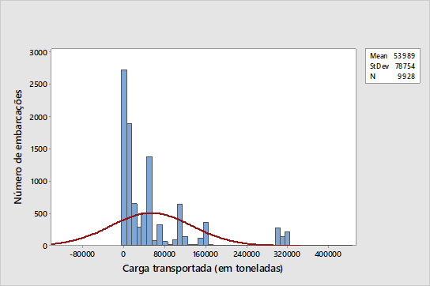

Fonte: elaborado pelos autores (2018).

De acordo com o *software* de estatística *Minitab*, a Figura 10 apresenta o *box-plot* de capacidade de carga das embarcações.

Figura 10 - *Box-plot* de capacidade de carga

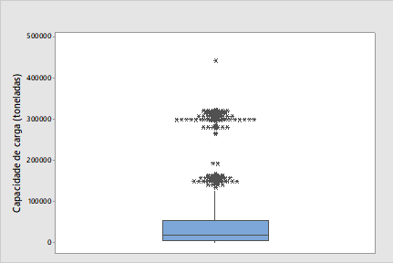

Fonte: elaborado pelos autores (2018).

**4.4 Comprimento das embarcações e dados estatísticos**

A Figura 11 apresenta o tamanho das 20 maiores embarcações transportadora de petróleo.

Figura 11- Embarcação (país) x comprimento da embarcação (metros)

Fonte: elaborado pelos autores (2018).

Os próximos dados foram feitos de 13.050 embarcações, pois do total de 13.157, 107 não possuíam os dados de comprimento.

**- Amplitude (H):** diferença entre o maior e o menor valor de capacidade de carga =

H = 904 - 5 = 899 m.

**- Classes:** pela Equação [01], calculando, tem-se:

Construção do intervalo de classes pela Equação (02):

Pode-se observar a distribuição de frequências por comprimento da embarcação na Tabela 2.

Tabela 2 - Distribuição de frequências por comprimento da embarcação

|  |  |  |  |
| --- | --- | --- | --- |
| No. | Intervalo entre classes | n | fi |
| 1 | 5|----65 | 2.035 | 15,59% |
| 2 | 65|----125 | 4.799 | 36,77% |
| 3 | 125|----185 | 3.336 | 25,56% |
| 4 | 185|----245 | 1.223 | 9,37% |
| 5 | 245|----305 | 1.009 | 7,73% |
| 6 | 305|----365 | 638 | 4,89% |
| 7 | 365|----425 | 3 | 0,02% |
| 8 | 425|----485 | 2 | 0,02% |
| 9 | 485|----545 | 2 | 0,02% |
| 10 | 545|----605 | 1 | 0,01% |
| 11 | 605|----665 | 0 | 0,00% |
| 12 | 665|----725 | 1 | 0,01% |
| 13 | 725|----785 | 0 | 0,00% |
| 14 | 785|----845 | 0 | 0,00% |
| 15 | 845|----905 | 1 | 0,01% |
|  | **Total** | **13050** | **100,00%** |

Fonte: elaborado pelos autores (2018).

De acordo com o *software* de estatística *Minitab*, a Figura 12 apresenta a distribuição normal do comprimento das embarcações.

Figura 12 - Distribuição Normal do comprimento das embarcações

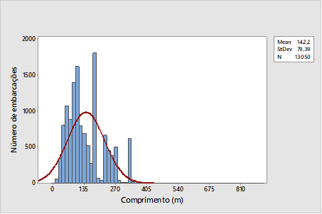

Fonte: elaborado pelos autores (2018).

De acordo com o *software* de estatística *Minitab*, a Figura 13 apresenta o *box-plot* do comprimento das embarcações.

Figura 13 - *Boxplot* do comprimento das embarcações

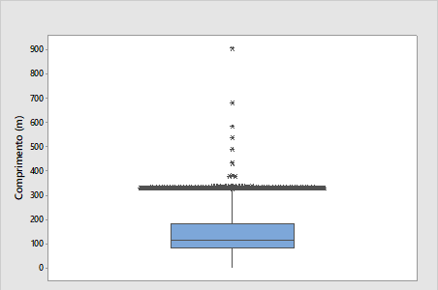

Fonte: elaborado pelos autores (2018).

**4.5 Resultados e discussões**

Baseado nas seções anteriores pode-se destacar as seguintes informações mais relevantes:

**1. Tipos de embarcações:** das 13.157 embarcações transportadoras de petróleo e derivados analisadas, o maior número, como pode ser visto na Tabela 3, pertence a navios-petroleiros químicos (*Oil/Chemical Tanker*) (2.930), que transportam óleo e derivados processados, seguidos de navios-petroleiros (*Oil Products Tanker*) (2.003) e navios-petroleiros de óleo cru (*Crude Oil Tanker*) (1.851). Há um número expressivo de Navios-petroleiros interior (*Inland Tanker*)(1330) e Navio Transportador de GLP (*LPG Tanker*) (1.094). Há poucas unidades de Navio de Armazenamento e Transporte (*Floating and Storage/Production*) (4) e somente uma de Navio de Controle de Poluição (*Pollution Control Vessel*).

Tabela 3 - Tipos de embarcações

|  |  |
| --- | --- |
| TIPOS DE EMBARCAÇÕES | QTD. |
| Navios-petroleiros químicos(*Oil/Chemical Tanker*) | 2.930 |
| Navios-petroleiros (*Oil Products Tanker*) | 2.003 |
| Navios-petroleiro de óleo cru (*Crude Oil Tanker*) | 1.851 |
| Navio de Armazenamento e Transporte (*Floating and Storage/Production*) | 4 |
| Navio de Controle de Poluição (*Pollution Control Vessel*) | 1 |

Fonte: elaborado pelos autores (2018).

**2. Nacionalidade:** das 13.157 embarcações transportadoras de petróleo e derivados analisadas, 21 não tinham nacionalidade definida na plataforma *Marine Traffic*, sendo o maior número, visto na Tabela 4, pertencente à China (1.925), seguido de países como Ilhas Marshall (1.038), Panamá (996), Singapura (851), Holanda (843), Libéria (803), Japão (620), Malta (608), Federação Russa (531) e Hong Kong (400). O Brasil tem 66 unidades, enquanto que países como a França (59) e Estados Unidos da América (56) possuem números inferiores.

Tabela 4 - Nacionalidade

|  |  |
| --- | --- |
| NACIONALIDADE | QTD. |
| China | 1.925 |
| Ilhas Marshall | 1.038 |
| Brasil | 66 |
| França | 59 |
| Estados Unidos da América | 56 |

Fonte: elaborado pelos autores (2018).

**3. Capacidade de carga:** das 9.928 embarcações transportadoras de petróleo e derivados analisadas, vistas na Tabela 5, haja vista que as demais não continham dados de capacidade de carga, 8.755 (88,18%) das embarcações tem capacidade de 80 até 117.816 toneladas, com média de 29.383,05 toneladas por embarcação. Das maiores embarcações têm-se os dois navios-petroleiros de óleo cru com suas respectivas capacidades em toneladas SEAWAYS LAURA LYNN (441.585) e TI EUROPE (441.561).

Tabela 5 - Capacidade de carga

|  |  |  |
| --- | --- | --- |
|  | EMBARCAÇÕES | |
| CAPACIDADE DE CARGA (toneladas) | Qtde. | (%) |
| 80 à 29514 | 5.417 | 54,56% |
| 29.514 à 58.948 | 2.067 | 20,82% |
| 58.948 à 88.382 | 420 | 4,23% |
| 88.382 à 117.816 | 851 | 8,57% |
| 117.816 à 147.250 | 53 | 0,53% |
| 147.250 à 176.684 | 482 | 4,85% |
| 176.684 à 206.118 | 4 | 0,04% |
| 206.118 à 235.552 | 0 | 0,00% |
| 235.552 à 264.986 | 0 | 0,00% |
| 264.986 à 294.420 | 19 | 0,19% |
| 294.420 à 323.854 | 613 | 6,17% |
| 323.854 à 353.288 | 0 | 0,00% |
| 353.288 à 382.722 | 0 | 0,00% |
| 382.722 à 412.156 | 0 | 0,00% |
| 412.156 à 441.590 | 2 | 0,02% |
| TOTAL | **9928** | **100,00%** |

Fonte: elaborado pelos autores (2018).

**4. Comprimento das embarcações:** das 13.050 embarcações analisadas, pois do total de 13.157, 107 não possuíam os dados de comprimento de carga, 10.170 (77,93%) tem comprimentos variando de 5 à 185 metros, sendo a média 107,73m, como pode ser observado no Tabela 6. As maiores embarcações 10 (0,08%) variam de 365 à 905 metros de comprimento.

Tabela 6 - Comprimento das embarcações

|  |  |  |
| --- | --- | --- |
|  | EMBARCAÇÕES | |
| COMPRIMENTO DAS EMBARCAÇÕES (m) | Qtde. | (%) |
| 5 à 65 | 2.035 | 15,59% |
| 65 à 125 | 4.799 | 36,77% |
| 125 à 185 | 3.336 | 25,56% |
| 185 à 245 | 1.223 | 9,37% |
| 245 à 305 | 1.009 | 7,73% |
| 305 à 365 | 638 | 4,89% |
| 365 à 425 | 3 | 0,02% |
| 425 à 485 | 2 | 0,02% |
| 485 à 545 | 2 | 0,02% |
| 545 à 605 | 1 | 0,01% |
| 605 à 665 | 0 | 0,00% |
| 665 à 725 | 1 | 0,01% |
| 725 à 785 | 0 | 0,00% |
| 785 à 845 | 0 | 0,00% |
| 845 à 905 | 1 | 0,01% |
| TOTAL | **13.050** | 100,00% |

**Fonte: elaborado pelo autor, 2017.**

**5. Posicionamento das embarcações:** do total de 13.157 embarcações, 8 não apresentaram dados na plataforma *Marine Traffic* no que concerne a área em que a embarcação estava posicionada no globo durante a pesquisa, última semana de agosto de 2017. As regiões asiáticas, como podem ser observadas na Tabela 7, são as áreas com maiores concentrações de embarcações transportadoras de petróleo e derivados, como: Mar da China Oriental (*East China Sea*) (569), Costa do Japão (*Japan Coast*) (397), Sul da China (*South China*) (348), Ancoradouro de Singapura (*SINGAPORE ANCH*) (309). Entre outras regiões estão: Golfo de Omã (*Oman Gulf*) (217), Golfo do México (*Gulf of Mexico*) (212), Interior da Europa (*Inland Europe*) (209), Mar do Norte (*North Sea*) (209), Estreito de Malaca (*Malacca Strait*) (208) e Região de Singapura (*Singapore Area*) (190).

Tabela 7 - Posicionamento das embarcações

|  |  |
| --- | --- |
| Posicionamento das embarcações | QTD. |
| Mar da China Oriental(*East China Sea*) | 569 |
| Costa do Japão(*Japan Coast*) | 397 |
| Sul da China(*South China*) | 348 |
| Ancoradouro de Singapura (*SINGAPORE ANCH*) | 309 |
| Golfo de Omã (*Oman Gulf*) | 217 |
| Golfo do México (*Gulf of Mexico*) | 212 |
| Interior da Europa(*Inland, Europe*) | 209 |
| Mar do Norte (*North Sea*) | 209 |
| Estreito de Malaca (*Malacca Strait*) | 208 |
| Região de Singapura (*Singapore Area*) | 190 |

Fonte: elaborado pelos autores (2018).

**6. Destino:** de 13.157 embarcações analisadas, 812 não apresentaram dados na plataforma *Marine Traffic*, e informaram o seguinte *No data (CLASS B transponder*) (812). Entre os principais destinos, como pode ser visto na Tabela 8, estão as regiões: Al Fujayrah (*FUJAIRAH*) (180), Roterdã (*ROTTERDAM*) (176), Singapura (*SINGAPORE*) (173), Amsterdã (*AMSTERDAM*) (85), Kavkaz (*KAVKAZ*) (84), Antuérpia (*ANTWERPEN*) (71), Houston (*HOUSTON*) (66), AEPB (61) e há embarcações que ficam Aguardando Ordens (*FOR ORDERS*) (60).

Tabela 8 - Destino

|  |  |
| --- | --- |
| Destino das embarcações | QTD. |
| Sem informações (*No data* (*CLASS B transponder*)) | 812 |
| Fujayrah (*FUJAIRAH*) | 180 |
| Roterdã (*ROTTERDAM*) | 176 |
| Singapura (*SINGAPORE*) | 173 |
| Amsterdã (*AMSTERDAM*) | 85 |
| Kavkaz (*KAVKAZ*) | 84 |
| Antuérpia (*ANTWERPEN*) | 71 |
| Houston (*HOUSTON*) | 66 |
| AEPB (*AEPB*) | 61 |
| Aguardando Ordens(*FOR ORDERS*) | 60 |

Fonte: elaborado pelos autores (2018).

A plataforma *Marine Traffic* se mostrou eficiente em 4 dos 6 critérios desta pesquisa, como mostrado na Tabela 9, pois apresentou dados em praticamente todas as amostras e, ao contrário, foi considerada deficiente em critérios como capacidade de carga e destino, pois deixou de apresentar dados em um número considerável de amostras.

**Tabela 9 - Eficiência do *software Marine Traffic* quanto aos critérios**

|  |  |
| --- | --- |
| EFICIÊNCIA | CRITÉRIOS |
| eficiente | - Tipos de embarcações  - Nacionalidade  - Posicionamento durante a pesquisa  - Comprimento das embarcações |
| deficiente | - Capacidade de carga  - Destino |

Fonte: elaborado pelos autores (2018).

## 5. Considerações Finais

Na busca por investigar e caracterizar as embarcações transportadoras de petróleo e derivados no mundo foi utilizado para coleta de informações o *software Marine Traffic*, uma plataforma mundial de monitoramento de embarcações. Este estudo restringiu-se, porém, à última semana de agosto de 2017, salientando que durante esta semana, a própria plataforma modificava seus registros diariamente, com um erro estimado em até 3,9%, como mostrado na metodologia.

Identificou-se então, neste trabalho, as embarcações transportadoras de petróleo e derivados, onde constatou-se então que a plataforma *Marine Traffic* se tornou eficiente nos seguintes critérios: tipos de embarcações, nacionalidade, posicionamento durante a pesquisa e comprimento das embarcações, mas deficientes quanto aos critérios: capacidade de carga e destino.

Junto à plataforma *Marine Traffic*, foram utilizadas como auxílio na coleta e comparação de informações duas plataformas de semelhante função: *FleetMon* e *Vesselfinder*. Todas têm acesso gratuito limitado, e, se usuário quiser maiores informações como históricos da embarcação, posicionamento simultâneo, entre outras funções, deve acessar as assinaturas pagas.

Alguns dados não possuíam informação precisa, ou havia ausência de informação, o que dificultou e não deixou este trabalho com a precisão desejada. Avaliou-se quantitativamente as embarcações transportadoras de petróleo e derivados utilizando estatística e softwares como *Microsoft Excel* e *Minitab*, onde foram apresentados dados em tabelas e gráficos de coluna, box-plot, mapa de árvore, entre outros para melhor entendimento dos dados.

**REFERÊNCIAS**

ALVARENGA, J. G. **Transporte marítimo de hidrocarbonetos: adequabilidade da frota brasileira a legislação ambiental**. 126 f. Dissertação (Mestrado) - Programa de Pós-graduação em Engenharia de Produção, Universidade Federal de Santa Catarina, Florianópolis, 2002.

BALLOU, R. H. - **Gerenciamento da cadeia de suprimentos/logística empresarial**. 5.ª ed. Porto Alegre, RS: Bookman, 2006.

BARREIRA, R. C.; SOUZA, R. V. **Logística no transporte de granéis líquidos no Brasil**. 80 f. Trabalho de Conclusão de Curso de Pós-Graduação Lato Sensu - MBA Portos e Logística - Universidade Gama Filho, Rio de Janeiro, 2004.

BARROS, A. J. S.; LEHFELD, N. A. S. **FUNDAMENTOS DE METODOLOGIA CIENTIFICA.**3. ed. São Paulo: Pearson Prentice Hall, 2007.

BRITISH PETROLEUM (BP). ***Statistical Review of World Energy 2017 Full Report.*** Disponível em: <<https://www.bp.com/content/dam/bp/en/corporate/pdf/energy-economics/statistical-review-2017/bp-statistical-review-of-world-energy-2017-full-report.pdf>>. Acesso em: 14 out. 2017.

DONATO, V. **Logística Para a Indústria do Petróleo, Gás e Biocombustíveis.** Editora Érica: São Paulo, 1ª. ed. 2012.

FERRANDO, P. T. A. **Pré-sal e o meio ambiente: uma política nacional de desenvolvimento sustentável com a comercialização do petróleo.** Trabalho de Conclusão de Curso de Altos Estudos de Política e Estratégia, Departamento de Estudos da Escola Superior de Guerra, Rio de Janeiro, 2012.

FLEETMON. ***Tracking the Seven Seas.*** Disponível em:<https://www.fleetmon.com>. Acesso em: 20 ago. 2017.

IMO - **INTERNATIONAL MARITIME ORGANIZATION**. 2017. Disponível em: <http://www.imo.org>. Acesso em: 11 nov. 2017.

CCA-IMO - **Comissão Coordenadora dos Assuntos da Organização Marítima Internacional**. Marinha do Brasil. 2017. Disponível em: <https://www.ccaimo.mar.mil.br/solas>. Acesso em: 11 nov. 2017.

MAYA, S. L. **Transporte marítimo de petróleo e derivados: Constituintes do transporte marítimo de petróleo e derivados - uma abordagem acerca dos riscos do derramamento de petróleo.** 99 f. Dissertação (Mestrado) – Pós-graduação "Lato Sensu" em Engenharia de Produção, Instituto A Vez do Mestre, Universidade Candido Mendes, Rio de Janeiro, 2010.

MARINE TRAFFIC. ***Global Ship Tracking Intelligence - AIS Marine Traffic***. 2017. Disponível em: <https://www.marinetraffic.com/>. Acesso em: 20 ago. 2017

PEREIRA, M. A.; LENDZION, E. **Apostila de Sistemas de Transportes**. Universidade Federal do Paraná, Setor de Tecnologia, Departamento de Transportes, 2013.

PONTES, J. V. O. **Estudo do processo de purificação de biodiesel de soja com adsorvente de baixo custo.** 68 f. Trabalho de Conclusão de Curso de Engenharia de Petróleo, Centro de Tecnologia, Universidade Federal do Ceará, Fortaleza, 2016.

RIBEIRO, D. V.; CAMPOS, C. H. **O transporte de petróleo, gás natural e biocombustíveis.** Revista Direito e Energia. Ano III. v. 1 Jan – Jul, 2011.

SOUZA G. **Produtos derivados do petróleo que fazem parte da sua vida**. 2013. Disponível em: <<https://hypescience.com/produtos-derivados-do-petroleo/>> Acesso em: 24 ago. 2017.

THOMAS, J. E. **Fundamentos de Engenharia de Petróleo**. 2ª Ed. Rio de Janeiro: Editora Interciência, 2004.

VESSELFINDER. ***Free AIS Ship Tracking of Marine Traffic.*** Disponível em: <https://www.vesselfinder.com/>. Acesso em: 20 ago. 2017.